Część IV. Meble

2. POMIESZCZENIE NR 3 „PRACOWNIA OBSŁUGI GOŚCI”
lp. | Nazwa stanowiska pracy | Wyposażenie stanowiska | Ilość  /szt/
2 | Stanowisko obsługi gości | Stół drewniany klubowy/kawiarniany 80x80cm  Kolor ciemne drewno, zgodnie z kolorystyką wnętrza. Zdjęcie poglądowe  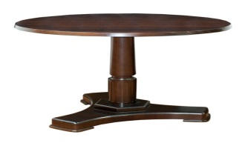 | 6
 |  | Krzesła lub fotele klubowe  Kolor ciemne drewno, zgodnie z kolorystyką wnętrza. Zdjęcie poglądowe  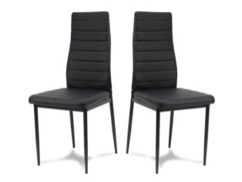 | 24
3 | Stanowisko barowe | Lada barowa wymiary według części rysunkowej, Kolor ciemne drewno, zgodnie z kolorystyką wnętrza – zgodnie z warunkami określonymi w projekcie | 1
 |  | Kredens barowy podświetlany, Kolor ciemne drewno, zgodnie z kolorystyką wnętrza- zgodnie z warunkami określonymi w projekcie | 1
 |  | Stołek barowy na podstawie chromowej, zdjęcie poglądowe  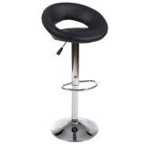 | 4

